
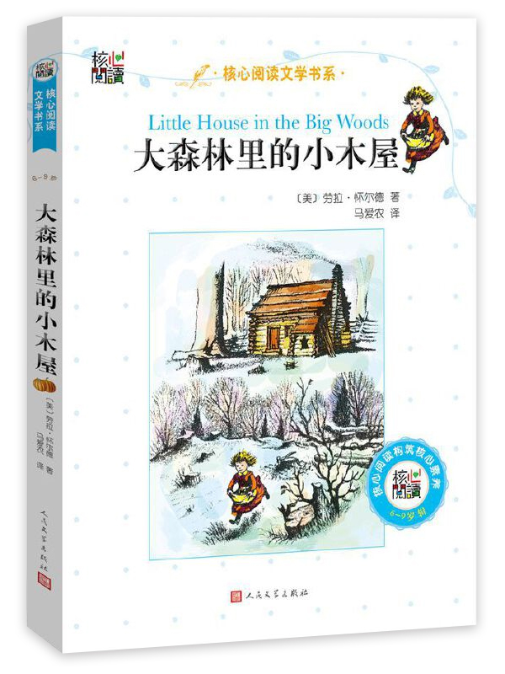

阅读·思辨·表达
老约翰深度阅读
《大森林里的小木屋》教学设计
L3
★ 美国纽伯瑞儿童文学奖得主作品

三年级《大森林里的小木屋》整本书教学设计

教案提纲
一、文本分析 | 作品和作者
二、教学目标 | 知识与技能/过程与方法/情感态度价值观
三、阅读策略 | 确认重要信息， 图像化，预测，推论，联结， 理解监控
四、可视化教学工具 | 整本书阅读报告、图表、人物关系图（家庭树）
五、教学方式 | 演示法，问答法，讨论法，启发法， 练习法
六、课时安排 | 导读课/交流课 1/交流课 2/思辨&应用课
七、教学准备 | 绘本《赶牛车的人》实体书及ppt；

- 文本介绍


《大森林里的小木屋》是美国作家劳拉·怀尔德“小木屋”系列作品的第一部。19世纪80年代，作者曾在威斯康星州的大森林里度过了童年时代 ，晚年便以这段真实经历为基础创作了本书。本书主要讲述了一个拓荒家庭为了在大森林过上安稳幸福的生活而努力的故事，作者以小女孩劳拉的视角展开，叙述了他们一家人日常生活的点滴，充满劳作辛苦却温馨幸福，展现了在壮丽与危险并存的大自然背景下，一家人如何相互扶持在艰难的环境下乐观地生存下来。同时，也让我们看到了一个勇敢、天真的小女孩的成长历程。通过细腻的描述和生动的语言，作者呈现了一个特殊时代背景下的真实的生活状态，其中洋溢的乐观和坚韧的精神，鼓舞了一代又一代人。该作品曾获得国际童书界最高荣誉——纽伯瑞儿童文学奖银奖。而其所属的“小木屋”系列童书则5次斩获纽伯瑞儿童文学奖，并被BBC改编为儿童电视剧。问世八十年来，不断被新的小读者阅读并喜爱。

二、 教学目标
1.知识与技能：了解大森林的自然环境和拓荒者的日常生活，运用阅读工具分析人物性格特点、梳理情节、领会作品主旨。
- 过程与方法：通过提问、演示、讨论、对比、联想等教学方法帮助学生了解故事背景，启发学生联系自己的经验理解故事中人物的行为和选择，从而把握文章的主题。
- 情感态度价值观：从故事的主人公身上学习勇敢、善良、责任与爱等美好的品质，勇敢面对困难，并对大自然葆有敬畏之心。

三、教学流程

【版本变更说明】：
由于出版社版本调整，课程用书《大森林里的小木屋》（人民文学出版社）已出新版本。

该版本在作者、译者、出版社和正文内容上与先前版本保持一致，变动主要体现在封面设计、前言说明及后勒口的细微调整。以上变动不涉及课程内容，不影响教学。购买图书时可选这两个版本中任一版本。特此说明！

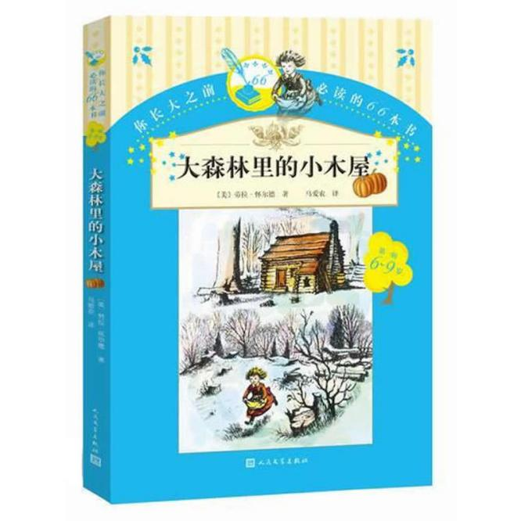（如图）

第一课时 导读课

一、教学目标： 通过作品及作者介绍激发学生阅读整本书的兴趣， 适当设置悬念，引发阅读期待。

PPT换页-P2至P3
- 教学流程：
（一）导入新课：讲述作者的传奇经历，激发阅读兴趣。（10 分钟）
师：同学们，大家好！今天我们来读一本非常经典的儿童小说，它的名字叫《大森林里的小木屋》。这部作品是一位叫劳拉的美国作家写的，写这部作品的时候她已经六十多岁了，作品讲述了一家人在美国大森林里面生活的故事。劳拉奶奶小时候就是和父母及兄弟姐妹在大森林里生活的，所以这本书里面有很多她的真实经历。
师：劳拉奶奶到底有什么样的特别的经历呢？我们来看看。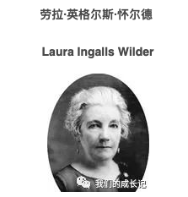 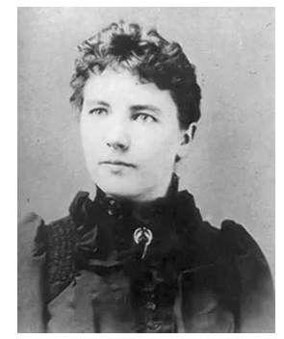
劳拉，美国儿童文学家，1867年出生于美国威斯康星大森林的拓荒者家庭，从小跟随父母穿越美国的中心地带，不断地搬迁，寻求美好生活。她从65岁才开始儿童文学写作，她的书引人入胜，至今被翻译成四十多种文字在世界各地出版。1954年，美国为纪念罗拉设立“怀德奖”。劳拉•怀尔德出生在美国威斯康辛州佩平附近村庄的“大森林”里，她的兄弟姐妹分别是：14岁失明的大姊玛莉•阿米莉雅•英格斯、卡洛琳娜•西莉丝蒂亚•英格斯、九个月大时死亡的查尔斯•弗德瑞克•英格斯和最小的妹妹葛丽丝•佩儿•英格斯。劳拉出生时住的圆木小屋已经被留作纪念，被称为路边小屋。
劳拉一家经常迁居，曾经待过明尼苏达州、南达科他州及艾奥瓦州等地。他们在1880年至1881年时，在南达科他州遭遇到该州历史上最严寒的冬季之一，后来这段故事也被她以《漫长冬季》来出版。劳拉•怀尔德也在这里开始进入学校学习，并认识家境富裕的阿曼乐•怀德。18岁和阿曼德结婚，生下女儿罗斯•怀德•莱恩。后来定居在密苏里州，在自己的农场盖了一幢有十个房间的大房子。女儿长大、结婚，成为一个相当出色的新闻作家。
在大萧条时期中，劳拉•怀尔德的母亲及姊姊分别去世，亲人的离世促使她将过去生活的回忆写成文章。劳拉的第一本小说《大森林里的小木屋》于1932年出版，并逐渐受到读者喜爱，这就有了《小木屋》系列，成为世界儿童文学的经典。因为这部作品，劳拉跻身密苏里名人堂，她的半身青铜塑像永久陈列于密苏里州议会大厦圆形大厅。
PPT换页-P4
《小木屋》系列小说没有太多曲折的情节，但全书文辞妙趣横生，涉及到自然、探险、动物、亲情、成长等许多青少年关注的兴趣点，是对青少年的求知和成长大有益处的高价值图书。《大森林里的小木屋》从作者的出生地——威斯康星大森林写起，作为小木屋系列的序曲。在这本书里，劳拉以小女孩天真无邪的眼光观察生活中的点点滴滴。大森林里的梅花鹿、大懒熊、冬天的白雪、春天树上的绿芽，还有小木屋里温暖的火光、妈做的可口点心、爸的悠扬琴声，都是劳拉最甜蜜的童年回忆。
PPT换页-P5
（一个视频：https://mp.weixin.qq.com/s/biLMmeMzEGTQoh9nSFutGA）

PPT换页-P6至P7
（二）介绍写作的时代背景，帮助学生理解文本。（10分钟）
师：听完劳拉奶奶的故事，大家一定会好奇，她曾经在大森林里面生活？大森林里面怎么生活呀？他们吃什么、用什么、穿什么？而且，为什么他们要在大森林里面生活呢？
师：同学们有什么问题和想法，可以提出来，然后我们一起在这几周的学习中寻找答案。
（自由发言）
师：有没有同学去过大森林？（稍作停顿）你看到过或者你想象中的大森林是什么样的？
（自由发言）
师：大森林被树木覆盖，里面有各种各样千奇百怪的生灵。也许我们不一定都亲眼见过大森林，但是我们看过很多跟大森林有关的动画片和电影对吧。比如《森林奇缘》《森林奇旅》等。
PPT换页-P8
师：你觉得在大森林里面生活容易吗？会有哪些困难呢？
（自由发言）
师：那么主人公一家人为什么要在大森林里面生活呢？
（自由发言）
师：同学们可能会想，明明有城市，他们为什么不生活在城市里面，而要待在森林里呢？我们看问题的时候容易代入自己的角度，以为别人的生活环境也和我们一样。要理解主人公为什么在大森林里面生活，就要注意当时的时代背景。作者描写的时代背景是19世纪80年代的美国，距离现在大约有两百年。那是一个什么样的时代呢？
PPT换页-P9
拓荒运动
在19世纪中叶，美国正经历着一场前所未有的变革，被称为西部拓荒运动。这个壮丽的时代见证了成千上万的人们离开东部城市，踏上了千里之遥的旅程，寻求新的机遇和自由。他们的故事充满了勇气、毅力和决心。

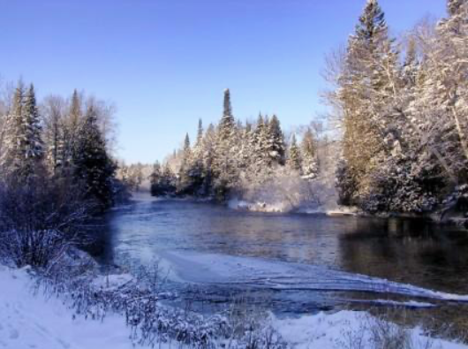
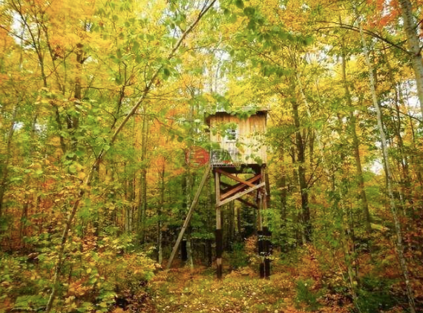

PPT换页-P10
师：那时的美国拓荒运动正在如火如荼地开展，故事中的主人公一家就是一个拓荒的家庭，他们需要在自然条件严苛的大自然中生存下来，就要付出很多辛勤的劳作，还需要相处扶持。当然他们的生活不仅有劳碌的一面，还有人与人之间的温情、人与自然之间的和谐美好。一方面，大自然给予了他们严苛的考验，另一方面，自然也给予他们无穷的馈赠。书里描写得非常细腻生动，无论是大自然的美景，还是自然界中蕴藏的丰富美食，都让人心旷神怡。
PPT换页-P11至P32
- 绘本共读，对时代背景有更具象的感知。（15分钟）
师：为了让同学们对于拓荒时代和当时生活状态有更直观的了解，我们一起来读一本绘本，芭芭拉.库尼的绘本《赶牛车的人》。
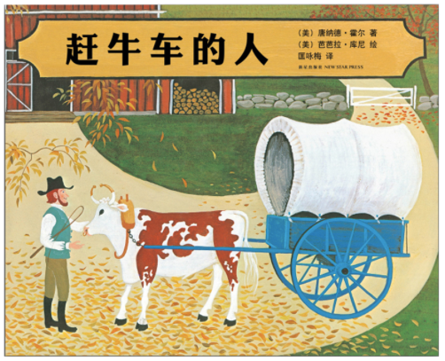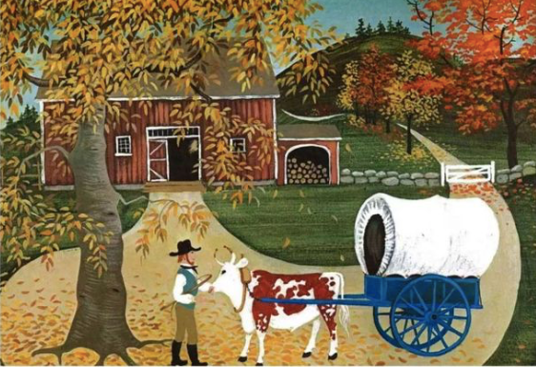
PPT换页-P33
- 分发书本，安排阅读计划（5分钟）
日期 | 页数 | 备注（自由填写觉得要注意的事项）
第1天
第2天
第3天
第4天
第5天
第6天
第7天

PPT换页-P34至P35
- 阅读导读，结合导读内容对本书作出推断。（20分钟）
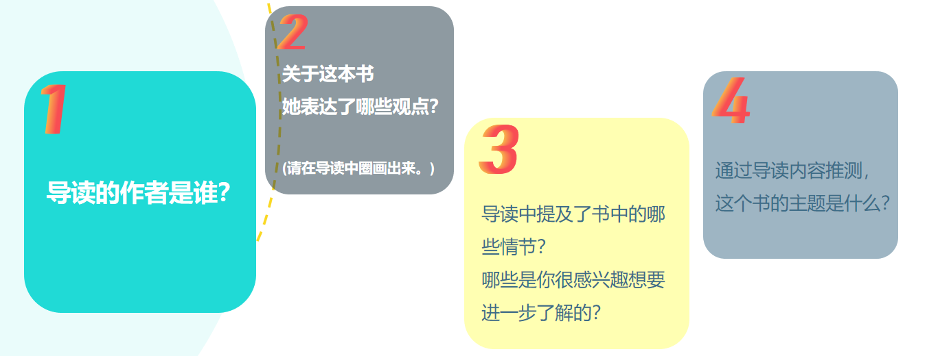
（告知学生带着问题阅读）
PPT换页-P36
1、导读的作者是谁？
参考：本书的译者马爱农
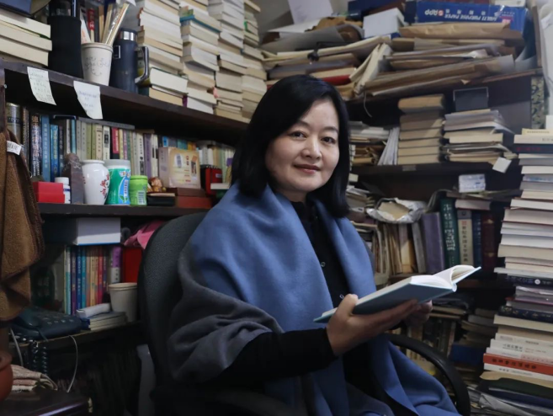
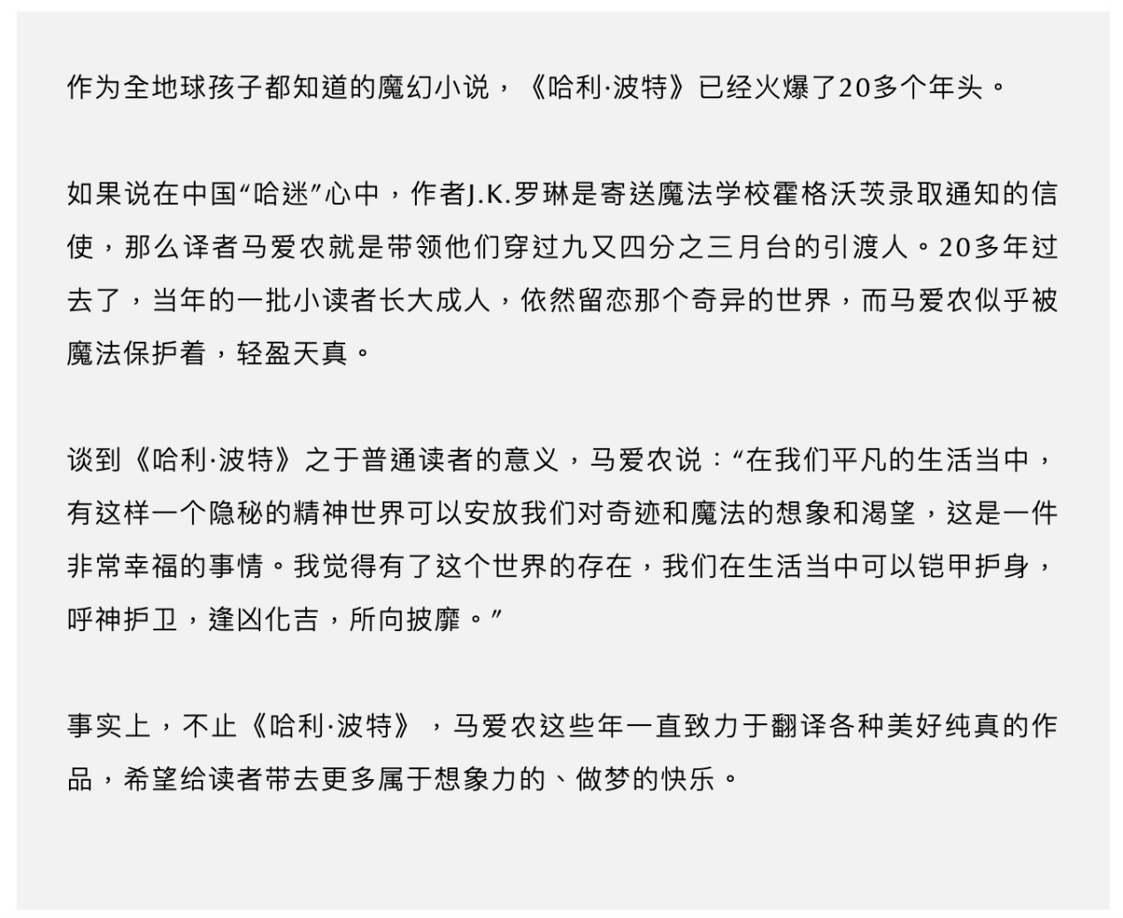
PPT换页-P37
2、关于这本书，她表达了哪些观点？（在导读中圈画出来）
参考：她认为这本书源自劳拉的亲身经历
她觉得这本书很感人，因为有丰富的细节。
她认为这本书歌颂了生活在大森林里的人们的积极乐观的精神风貌。
她认为这本书很有童趣。
她认为读的过程中，能时时感受到人与自然的那份融洽，感受到人类的勤劳和智慧，感受到家庭的温暖和快乐。
PPT换页-P38
3、导读中提及了书中的哪些情节？哪些是你很感兴趣想要进一步了解的？
参考：怎样做枫糖，怎样打猎，怎样做熏肉，怎样编草帽，怎样做奶酪
PPT换页-P39
4、通过导读内容推测，这个书的主题是什么？（提高题，看学生前面的回答情况，如果前面的答题情况不好可不问。）
参考：歌颂了生活在大森林里的人们的积极乐观的精神风貌。赞美感受到人类的勤劳和智慧。

PPT换页-P40至结束
三、课堂总结
师：同学们，未来两周我们将一起来阅读和探讨《大森林里的小木屋》，这是一部充满诗意与温情的作品，作者以清新自然的笔调，描绘了大森林四季变换的壮丽景色，主人公一家的生活变迁，以及主人公劳拉的成长，向读者展示了拓荒者的生活与精神风貌，同时也表达了对自然的敬畏与感恩。本书通过细致的环境描写，表现了大森林四季的壮丽景色。通过生动的语言、动作与心理描写，成功地塑造了各具特色的主人公形象。请大家回去仔细阅读这本书，留意书中关于大自然景色的描写，把你发现的关于景物描写的好词好句摘抄下来。

本课完

第二课时 交流课（一）

- 教学目标： 了解故事背景，梳理故事情节，分析故事结构。

PPT换页-P2至P3
- 教学流程：
（一）导入活动：看图猜情节。（10分钟）
师：《大森林里的小木屋》里写了主人公一家在森林里生活的点滴，他们的生活对我们来说新鲜又独特，里面的很多活动看起来都特别有意思。同学们有哪些印象深刻的情节呢？可以分享一下。
（自由发言）
PPT换页-P4
师：下面我们玩个小游戏，看图猜故事。大家看下面的这张图，说一说这是哪个情节呢？
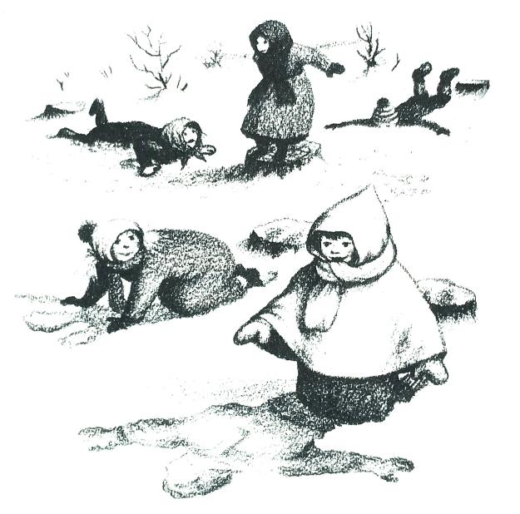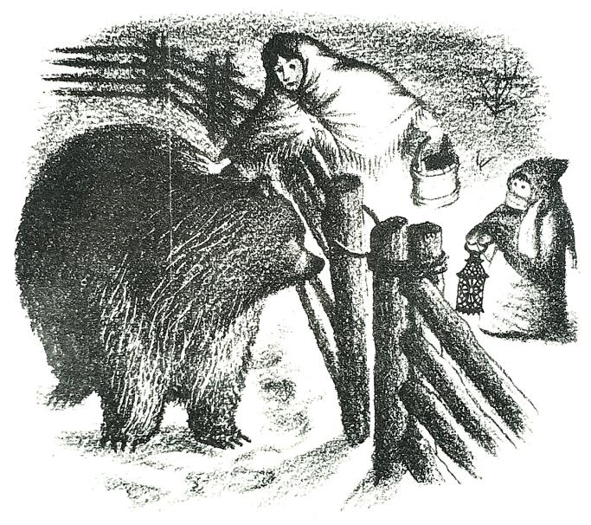
参考：
图一p39 是圣诞节的时候 劳拉和姨妈家的孩子在雪地里玩耍，从树桩上跳下来，扑倒在雪堆里。他们把这称为他们的图画。
图二p64 劳拉和妈妈遇见了熊，妈妈误以为那头熊是自家的奶牛还拍了一巴掌。当意识到是熊后，妈妈抱着劳拉跑回了房里。
PPT换页-P5
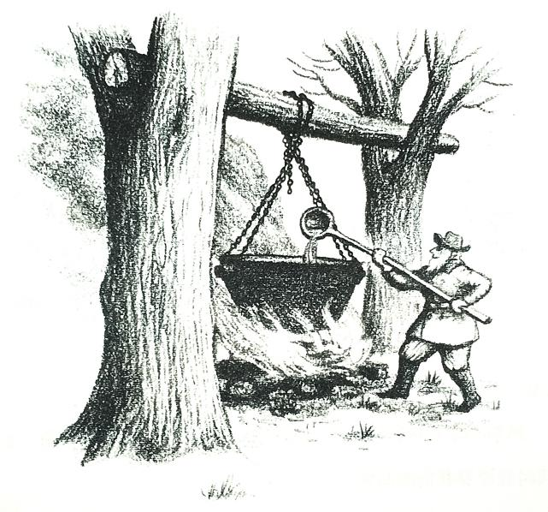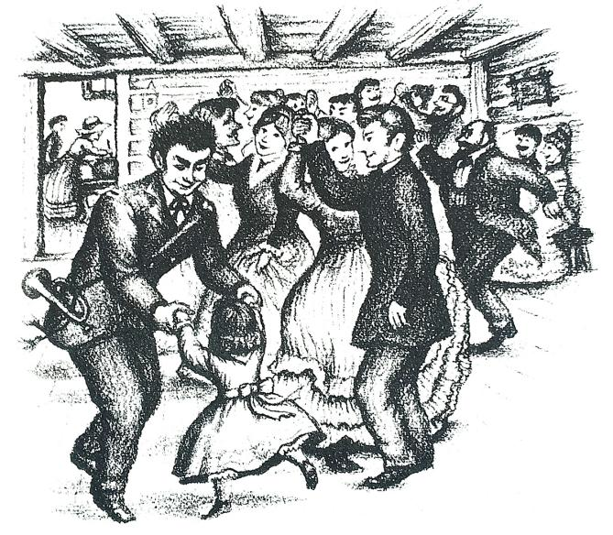
参考：
图三p77 爷爷在熬枫糖，他把搜集到的枫糖倒进铁锅里，让浆液在锅里熬煮，小心地看守着。
图四p89 爷爷家的舞会，亲人们欢聚一堂，大家跳舞很开心。

PPT换页-P6至P7
- 了解故事的背景，感知主人公的生活场景。（15分钟）
师：这本书描写了劳拉一家在大森林里一年四季的生活，时间跨度非常大，细节也十分丰富。为了让大家对劳拉一家的生活有一个全面的了解。我们一起来分析一下第一章的内容。
师：第一章很重要，它讲了哪些内容呢？
参考：介绍了故事发生的背景，包括时间和地点，还描述了一家人的生活环境和生活场景。
PPT换页-P8
师：故事大约是发生在什么季节？
参考：深秋，因为里面说冬天快要来了。
师：文中说劳拉的家位于大森林里的小木屋里。这是一个怎样的小木屋？
参考：小木屋的周边是无尽的森林，没有房屋、道路和人。只有野兽在这里出没。不过小木屋里面却很舒适。
师：冬天要来临了，劳拉一家需要做什么样的准备？
参考：要储存粮食，要处理爸爸带回来的鹿，还有自家养的猪，制作成腌肉和熏肉。把又大又圆的南瓜放在阁楼里储藏，把红辣椒和洋葱一串串挂起来。把调味用的香草和治病用的苦草系成一捆捆。
师：为什么说“最美妙的时光”是晚上呢？
参考：因为他们会坐下来休息，爸爸会给劳拉和姐姐讲笑话和故事，还会拉他的小提琴。
师：为什么作者会反复提到屋内与屋外环境的对比呢？
参考：通过对比，突出小木屋的温暖舒适。外面越是严寒，越能体现屋内的人的安宁和幸福。
师：如果让你用三个词语来形容劳拉一家的生活，你会怎么形容它？并说出你的理由。
参考：辛苦、温馨、踏实。

PPT换页-P9至P10
（三）概括章节内容，梳理故事结构。（20分钟）
师：本书共分为十三章，每个章节都有其特定的主题。我们刚刚读的第一章“大森林里的小木屋”，介绍了劳拉一家生活的环境，描绘了冬天快要来临之际他们的准备工作。
PPT换页-P11
（引导学生依次概括余下几个章节的内容。）
参考：
章 节 | 内 容
第一章 大森林里的小木屋 | 介绍了劳拉一家生活的环境，描绘了冬天快要来临之际他们的准备工作
第二章 冬天的大森林 | 描述了一个寒冷的冬日早晨，主人公一家是如何克服自然条件的艰辛去劳作的。
第三章 长长的猎枪 | 描述了爸爸在晚上一边擦拭猎枪一边为孩子们讲故事的过程。
第四章 圣诞节 | 讲述了圣诞节那天和姨妈一家聚会的故事。
第五章 星期天 | 讲述了不能劳动的一天，孩子们在家听着爸爸的故事和琴声度过美好的一天。
第六章 两头大熊 | 讲述了劳拉和妈妈挤牛奶时误将熊当奶牛及爸爸遇熊的故事。
第七章 糖雪 | 描述了爷爷制作枫糖的经过。
第八章 爷爷家的舞会 | 讲述了劳拉一家人和舅舅去爷爷家参加舞会，奶奶表现出旺盛的生命力。
第九章 到小镇去 | 描写春天来了，劳拉一家人去镇上买东西。
第十章 夏季 | 描写了夏季的劳作，以及制作奶酪和挖蜂蜜的经过。
第十一章 收获 | 写了秋天的丰收，需要家族成员之间的相互协作。
第十二章 奇妙的机器 | 写了机器协助下的高效率作业，讲述了秋季丰收的喜悦。
第十三章 林中的鹿 | 写了爸爸放过了带着小鹿的母鹿。
师：以上章节贯穿了大森林里的一年四季，从冬天到春天，再到夏天，又到了秋天，形成了一个完整的循环。
PPT换页-P12
师：我们会发现每个章节都有自己对应的季节，同学们一起来标注一下，每个章节分属于哪个季节？
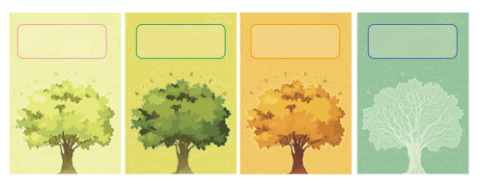
参考：冬季：2-5章
春季：6-9章
夏季：10章
秋季：1、11-13章
PPT换页-P13
师：由此可见作者重点讲的是哪个季节的生活呢？你是怎么发现的。
参考：冬季的生活，因为用了最长的篇幅去描述。
师：结合已知信息，推断一下为什么作者要主要描写冬天呢？
参考：冬天在小木屋呆的时间最长，其他季节有比较多的户外活动。而且，冬天外面非常寒冷，就衬托出小木屋里的温馨和富足。
师：通过以上分析，你觉得四季的生活一样吗？不一样的原因是什么？
参考：不一样，因为天气发生了变化，所以生活也发生了变化。
师：你最喜欢大森林里哪个季节？为什么？
（自由发言）
PPT换页-P14
师：故事的开头和结尾都提到了鹿，关于“鹿”的写法有什么不同，作者为什么要这么写？
参考：开头写到鹿，是一头已经被猎杀的鹿，家人们把鹿肉腌了、熏了，当作粮食。结尾写到鹿，是爸爸放过了带着小鹿的母鹿。两只鹿的命运不一样，一只死了，一只活着。我认为这样写是为了表达了对于大自然的敬畏，尊重自然，让生命延续，才能不断地获得自然的馈赠。
师：你觉得书中还有哪些描写表现出对于自然的敬畏？
参考：比如挖蜂蜜，给蜜蜂留了足够的蜜。

PPT换页-P15
（四）布置阅读任务 （精读“冬日里的大森林”“两头大熊”“夏季”“奇妙的机器”）、学生自读。（15分钟）
师：通过这节课的学习，我们了解了故事发生的背景，也对劳拉一家在森林里的生活有了粗略的印象。同时通过章节内容的概括，我们大致了解了劳拉一家一年四季的生活变化。知道森林里不同的季节有不同的劳动和不同的休闲方式，森林里的人们的生活深深地受着自然的影响。请同学们精读“冬日里的大森林”“两头大熊”“夏季”“奇妙的机器”，这四篇是选自四个季节的章节，我们以此为例看看劳拉一家一年四季的生活是怎样的。

PPT换页-P16至结束
下节课我们将一起勾勒小木屋里的生活图景。

本课完

第三课时 交流课（二）

- 教学目标：整合书中的信息，勾勒出一幅完整的生活图景，分析人物形象。

PPT换页-P2至P3
- 教学流程：
（一）小组合作，完成小组阅读单，勾勒小木屋的生活图景。（25分钟）
师：上一节课，我们从四个季节中选出了四章具有代表性的章节，让同学们再次读了一下。我们不难发现随着季节的变化，劳拉一家人的生活是不断变化的。他们的生活和自然紧密联系在一起，不可分割。他们不断地调整着自己的活动和安排，与大自然融为一体，谱写出和谐的乐章。我们具体来分析一下，这家人的生活在不同的季节究竟是怎么的呢。
师：请同学们分组讨论，共同完成这张阅读单。请注意，填写的内容以精读的四个章节为主，也可以从其他章节的内容中找出相关的信息进行补充。比如写冬季的生活不止“冬日的大森林”，还有“长长的猎枪”和“圣诞节”等章节，写春天的也不只有“两头大熊”，还有“糖雪”“爷爷家的舞会”“到小镇上去”。好了，现在开始讨论并完成阅读单吧。
《大森林里的小木屋》阅读单1：小木屋里的生活
随着季节的变化，劳拉一家人的生活也是不断变化的。他们的生活和自然紧密联系在一起，不可分割。他们不断地调整着自己的活动和安排，与大自然融为一体，谱写出和谐的乐章。我们来概括一下，看看劳拉一家一年四季的生活是什么样的呢。
发放空白阅读单（见附件），学生分组讨论并填写。
以下为参考：
小木屋里的生活
季节 | 劳作 | 娱乐 | 危险的事 | 赏心乐事
冬季 | 劳拉和玛丽：擦盘子、杯子，整理床铺  妈：洗衣服，熨衣服，缝衣服，搅奶油，搞卫生，烤面包  爸：打猎、擦猎枪 | 妈给孩子们剪纸娃娃爸和孩子们做游戏、拉小提琴、唱歌、讲故事 | 遇见野兽，比如熊和豹子。 | 圣诞节的聚会
春季 | 爸：把冬天套到的野兽的皮子带去镇子上卖掉，再去商店买一些生活用品回来；给靴子上油  妈：挤牛奶、缝补衣服 | 劳拉和玛丽：在树林里奔跑玩耍 | 遇见野兽，比如熊 | 爷爷家的舞会
夏季 | 爸：在田里干一整天的活  妈：给菜园除草，喂牛，  喂母鸡，捡鸡蛋，做奶酪。  劳拉和玛丽：帮妈妈干活 | 劳拉和玛丽：和亲朋友好友家的孩子玩有人来访的时候，妈和太太们聊天、读书爸和先生们一起抽烟、看马看庄稼 | 野兽们吃得饱饱的，没有什么危险 | 走亲访友
秋季 | 爸：和亲朋好友一起收割田里的庄稼，用机器辅助打麦  妈：用麦秸编织草帽；捡核桃、山核桃和榛子，晒干存储；收藏园子里的蔬菜；处理玉米粒 | 劳拉和玛丽：用橡果做小杯子、小盘子，玩过家家
PPT换页-P4
师：四季的生活各有什么特点呢？请同学们概括一下。
（自由发言）
师：综合以上信息，我们知道了冬天很漫长，一家人在屋子里待的时间很长，晚上在家里的娱乐活动最丰富。到了春天，孩子们可以出门玩了，大人们可以拿冬天捕获的兽皮去换取生活物资。夏天天气很好，危险最少，大家可以出远门走亲访友。秋天是最忙碌的时节，大人们要忙着收割庄稼，储藏食物，为下一个即将到来的冬天做准备。
师：了解了小木屋一年四季的生活，你觉得大森林里的生活和我们现代的生活有什么不同，你喜欢这样的生活吗？
（自由发言）

PPT换页-P5至P6
（二）讨论小木屋里的活动，学会有步骤地描述。（15分钟）
师：每个季节都有不同的活动，你对哪个活动最有兴趣，最想要尝试？
参考：以做奶酪为例，带领学生概括活动的步骤。
获得小牛的胃内膜——把牛奶的奶油撇出来——把牛犊胃内膜里的水挤出来，倒进牛奶——搅拌后，放在炉子旁暖和的地方——牛奶凝成光滑有弹性的糊糊——用刀把糊糊切成小方块——让凝乳和乳浆分离——把它们倒进一块布里，让黄色的乳浆溜出来——把凝乳倒进大锅，加上盐，搅拌均匀——用干酪模子压出奶酪
PPT换页-P7
师：选择一个你最喜欢的活动，然后详细描述制作的过程，比如做枫糖、做奶酪、打麦子等。
活动名称
第一步
第二步
第三步

PPT换页-P8至P9
（三）画出人物关系图谱，分析人物形象。（15分钟）
师：综合以上内容，我们发现大森林里不仅活动很多，人物也很多。劳拉一家除了自己的小家庭，还有一个庞大的大家庭。书中还出现了哪些亲人呢？
参考：爷爷、奶奶、依莱扎姨妈、亨利舅舅、查理表兄等。
PPT换页-P10至P11
师：咱们用“家庭树”来画出人物关系图谱。重点是画出劳拉的家庭成员，其他的家族成员也可以画上去。
（家庭树的参考图如下，让孩子自由发挥，画出人物之间的关系即可）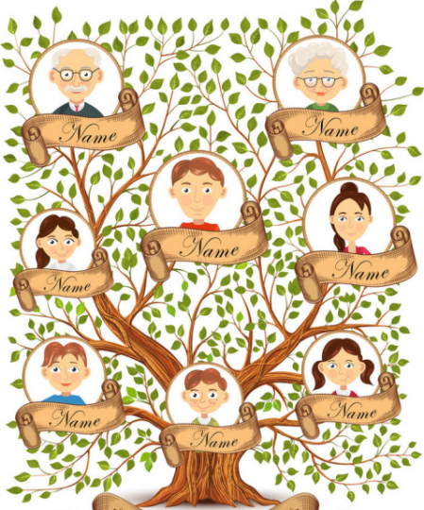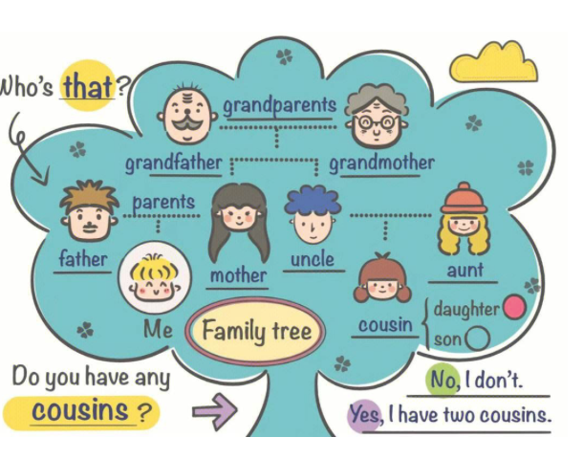
PPT换页-P12
师：通过一系列的故事，我们对书中的人物都不陌生。通过文本细读，我们了解了劳拉一家人四季的生活，知道了每个人做了什么、说了什么，通过以上信息，我们来分析一下劳拉一家人的性格特点。
参考：
查尔斯： 一个勇敢、勤劳、善良的男人，同时也不乏生活情趣，闲暇的时候会拉小提琴、唱歌，给孩子们讲故事。
卡罗琳：一个温柔、体贴、善良的女人，她把家里的一切都打理得井井有条。
劳拉：一个勇敢、聪明、乐观小女孩，有着天真烂漫的想法，对世间万物充满好奇，有时候有点淘气。

PPT换页-P13至结束
（四）总结课堂，布置阅读任务。（5分钟）
师：通过两节课的深入探究，我们已对《大森林里的小木屋》非常熟悉了。我们了解了劳拉一家人一年四季的生活，也了解了每个人物独特的个性。他们勤劳、淳朴，又乐观善良，在一点一滴的劳作中让生活变得更加富足和美好。大森林里的生活和我们现在的生活有着很多不一样，它更加艰难而缓慢，但通过一家人齐心协力和相互扶持的努力，依然能获得浓浓的温暖和幸福。下节课我们一起聊聊大森林里的四季，以及这本书的主题。请大家回去后继续摘抄好词好句，尤其是关于大自然的景物描写的句子。在阅读的过程中思考这本书的主题是什么。

第四课时 思辨&应用课

一、教学目标：
（一）了解大自然的四季变化，从作者的描述中感受四季之美。
（二）探究主题，学会从文中找到证据支撑自己的观点

PPT换页-P2至P3
二、教学流程：
（一）导入活动，朗读摘抄的好词好句，分享阅读的感受。（20分钟）
师：前几次课都布置了摘抄好词好句的任务，现在请同学们分享一下你的摘抄，选择最喜欢的一句读出来，然后说一说你的感受，觉得它好在哪里。
（自由发言）
PPT换页-P4
师：还有没有同学摘抄的是关于季节的，我们依次来说说各个季节的描述。首先是关于冬天的，然后依次是春天、夏天和秋天。
（依照季节的次序，请学生说出相关的描述）
参考：
冬——等到冬天到来，昼短夜长，一到了晚上，窗户上就会出现一层寒霜。过不了几天，就会开始下雪。那时候，罗拉家圆木盖成的小木屋有一半会被雪覆盖住，湖泊、河流都冻住了，停止了流动。
春——最后一场糖雪消失后，春天来了。弯弯的栅栏边，小鸟儿在新长出片片绿叶的榛树林里唱歌。小草又变绿了，树林里开满了野花。金凤花、紫罗兰、洋地黄，以及星星点点的草本小花，遍地都是。
夏——阳光透过窗户洒进小屋，每样东西都是那么整洁、那么漂亮。桌上铺着红桌布，炉子擦得乌黑锃亮。
麦田里那些树桩子周围长出的新芽已经蹿到腰那么高了，一刻也不能松劲啊，不然树林就会把地盘夺回去的。
秋——白天渐渐短了，夜变得越来越长，天气中泛出微微凉意。有一天下霜了，早晨醒来的时候，外面的绿色植物上都泛出了晶莹的颜色。所有的叶子都不再变绿，而是逐渐变成黄色、橙色、大红色或者金色，最后变成褐色。
PPT换页-P5
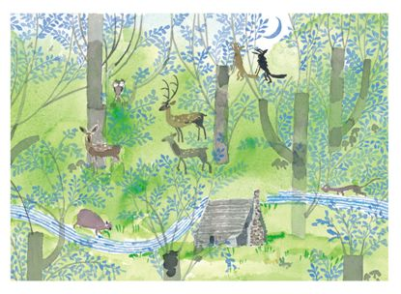
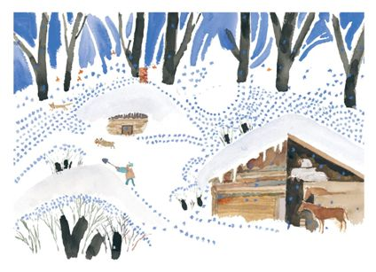
PPT换页-P6
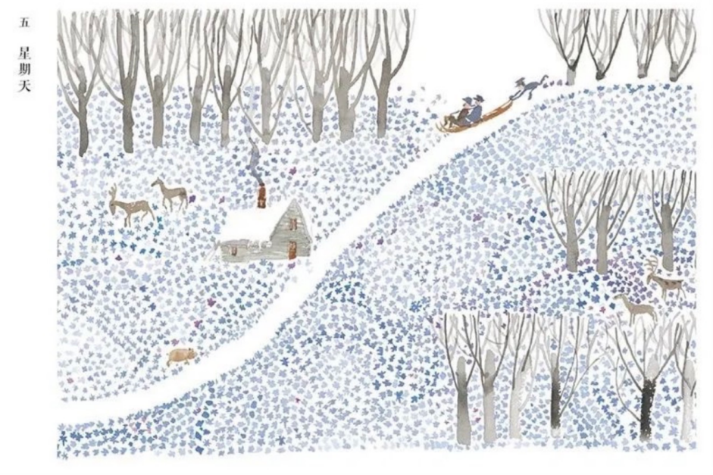
PPT换页-P7
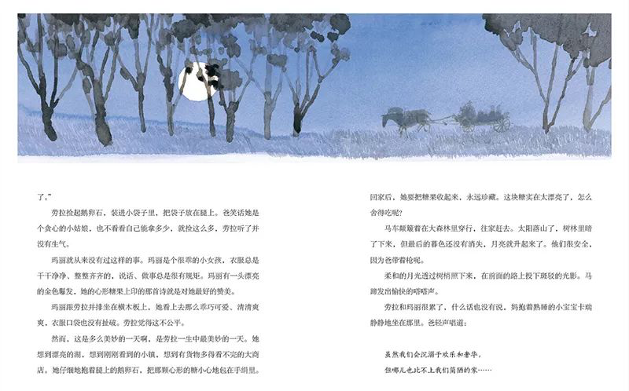
师：这是另一个版本的《大森林里的小木屋》里的插图，是不是很美？
师：大森林的春夏秋冬呈现出不一样的美丽，作者对于自然的观察非常细致入微，对于季节的变化有敏锐的感知。所以才能描述得这样生动、美丽。如果我们想写出四季的景色，想让我们的描写更加优美动听，一定要学会观察哦！从今天起留意季节的变化，无论是踏青和秋游，去观察身边的花花草草，去注意季节的变化带给我们不同的感受。
PPT换页-P8至P9
（二）探究主题，学会从文中找到证据支撑自己的观点。（20分钟）
师：这本书的主题非常丰富，涉及自然、探险、动物、亲情、成长等诸多领域，劳拉一家人在拓荒生活中展现的乐观、勤劳、淳朴、善良的品质，面对困难时展现出可贵的亲人相互关爱和信任。其中还有对于大自然的敬畏和感恩，以及人与自然和谐相处的理念。
师：写出你认为的主题，找到三个片段支持你的观点。主题怎么写呢？主题一定是一句话，我先前教过大家，如果不会写一句话的话，可以先写一个关键词，比如乐观等，然后再把这个关键词扩展为一句话。
PPT换页-P10
师：如果你认为主题关键词是乐观，那么可以写：“通过对劳拉一家人拓荒生活的描写，赞颂了劳拉一家人乐观的品质。”
师：好啦，现在请大家写下自己的观点。别忘了，你的观点需要从文中找出证据。什么是证据呢？比如我觉得劳拉一家人很乐观，从哪里看出来的呢？我找到了一个证据，在P116，其中有这样一段描写：“爸很高兴。一切都是这么令人愉快，夏季的夜晚，门窗都敞开着，妈妈洗盘子，玛丽和劳拉把他们擦干，盘子发出愉快的叮当声，爸把小提琴收起来，笑眯眯地轻轻地吹起口哨。”你看，很平淡的夜晚，爸爸表现得这样高兴，他为他拥有的生活感到快乐，这就是一种乐观呀。
师：请同学们从文中去找自己的证据，支持你的观点，这样更有说服力哦！

（详见配套阅读单）

PPT换页-P11至P12
（三）综合运用：撰写整本书阅读报告。（15分钟）
师：这学期我们已经读了很多儿童小说了，我们从一本书中可以收获哪些东西呢？每个人都不一样，但一定是丰富多彩的。这节课我们来学习写整本书阅读报告，把我们的收获记录下来，日积月累，就会越来越多哦！这个方法也适合于其他所有的书籍，之后同学们可以养成做报告的习惯，每读一本书，都把你的收获记录下来。它会成为你丰富的素材和灵感的来源。
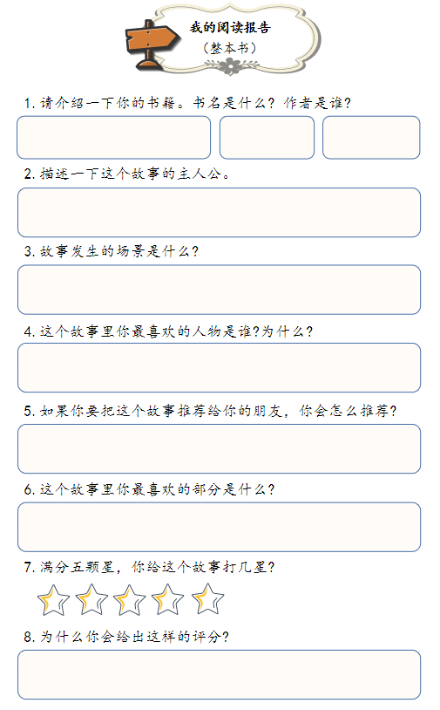
（详见配套阅读单）
- 请介绍一下你的书籍。书名是什么？作者是谁？
- 描述一下这个故事的主人公。
- 故事发生的场景是什么？
- 这个故事里你最喜欢的人物是谁？为什么？
- 如果你要把这个故事推荐给你的朋友，你会怎么推荐？
- 这个故事里你最喜欢的部分是什么？
- 满分五颗星，你给这个故事打几颗星？
- 为什么你会给出这样的评分？说说你的理由。

PPT换页-P13至结束
（四）总结课堂，强调重点。（5分钟）
师：同学们，《大森林里的小木屋》这本书我们已经读完了，通过三周的学习，我们似乎也和这个两百多年前的大森林建立了联系，我们跟随着故事的人物经历他们所经历的生活，感受他们的喜怒哀乐，和他们一起沉醉于四季的美景。希望通过这本书的学习，让我们对自然有更多的感知和敬意。希望书中那种简朴、安宁的幸福可以让我们感到平静和快乐。趁着周末走进大自然吧，感受自然的能量，充满朝气地生活。咱们下节课再见啦！

（全课完）

